Obiektowy projekt systemu zarządzania zleceniami
w notacji UML.

Jacek Szymański
Michał Zembrowski
4 ISI

Biznesowy opis sytuacji:
Firma świadczy usługi transportowe dla klientów z różnych branż, w tym przemysłu spożywczego, farmaceutycznego, budowlanego i wielu innych. Współpracuje zarówno z małymi przedsiębiorstwami, jak i dużymi korporacjami, zlecającymi przewozy różnorakich dóbr na wielkie odległości. Firma obsługuje zarówno krajowe, jak i międzynarodowe trasy transportowe, co pozwala na dostarczanie ładunków w różnych regionach Europy.
Zespół składa się z kierowców pojazdów zajmujących się bezpiecznym i terminowym przewozem ładunków przez wyznaczone trasy, mechanika firmowego zajmującego się dbaniem o stan techniczny pojazdów, pracowników działu obsługi klienta, pracowników logistycznych i księgowego.
Jednostka prowadzi księgę tras, w której zapisywane są informacje o prowadzonych przez firmę dostawach zlecanych przez klientów, zarówno tych już dokonanych jak i aktualnie trwających. Każda trasa ma określone 2 stany: zaawansowania ("planowana" / "w trakcie" / "ukończona") i rozliczenia ("do rozliczenia" / "rozliczona"). O stanach „w trakcie” i „ukończona” świadczą dopiski wykonane przy zleceniach w księdze tras. Brak dopisku o stanie „rozliczona” równoznaczne jest ze stanem „do rozliczenia”. Brak jakiegokolwiek dopisku równoznaczne jest ze stanem „planowana”.
Firmy zewnętrzne osobiście, telefonicznie lub mailowo składają zlecenia na przewozy towarów z danego miejsca do konkretnej lokacji na terenie Europy. Dział obsługi klienta firmy transportowej zbiera informacje odnośnie przekazanego zlecenia w tym dane kontaktowe, preferowany termin odbioru i dostarczenia towaru, miejsca odbioru i dostarczenia towaru oraz dane o przewożonym towarze takie jak rozmiar, waga, charakterystyka a następnie przekazuje zebrane dane do działu logistyki. Pracownik logistyczny sprawdza w prowadzonej przez firmę księdze tras kiedy i jaki kierowca ma zaplanowane przejazdy i na podstawie tych informacji planuje realizację dostawy dla aktualnie zgłoszonego przez klienta zlecenia. Sporządzony plan trasy zapisuje w księdze tras (stan trasy uznany za „planowana”) i przekazuje go do działu obsługi klienta, gdzie na jego podstawie sporządzana jest umowa z klientem. Po podpisaniu umowy przez klienta, stan zaplanowanej trasy zmieniany jest w księdze tras na „w trakcie” poprzez dokonanie dopisku przez pracownika działu obsługi klienta. Plan trasy przekazywany jest do kierowcy mającego zrealizować zadanie. W przypadku odrzucenia umowy przez klienta plan jest wykreślany z księgi tras. W trakcie transportu kierowca gromadzi dokumenty dotyczące przebiegu zlecenia. Po zakończeniu trasy dokumenty magazynowe potwierdzające realizację zlecenia przedstawiane są logistykowi, który zmienia stan zlecenia na „ukończona” poprzez odpowiedni dopisek, a dokumenty księgowe przekazywane są księgowemu w celu rozliczenia kosztów realizacji planu. Następnie po rozliczeniu kosztów księgowy dodaje dopisek o stanie rozliczenia zlecenia w księdze tras na „rozliczone” (brak dopisku oznacza, że trasa nie została jeszcze rozliczona). Zarówno logistyk jak i księgowy przy zleceniu dopisują numery dokumentów związanych z realizacją danego zlecenia. W sytuacji wystąpienia awarii któregoś z pojazdów firmy, naprawą wadliwości zajmuje się mechanik firmowy. Do jego obowiązków zalicza się także wykonywanie regularnych przeglądów pojazdów.
Do sprzątania obiektu wynajmowana jest firma zewnętrzna.

Biznesowy Diagram Przypadków Użycia:
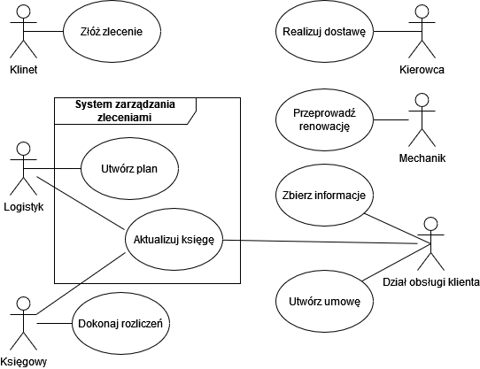

Przypadki Użycia:
- Złóż zlecenie
- Zbierz informacje
- Utwórz plan
- Utwórz umowę
- Aktualizuj księgę
- Realizuj dostawę
- Przeprowadź renowację
- Dokonaj rozliczeń

Aktorzy:
- Klient
- Kierowca
- Księgowy
- Logistyk
- Dział obsługi klienta
- Mechanik
Opisy PU:
- Złóż zlecenie - klient składa zlecenie na przewóz towaru osobiście, telefonicznie bądź mailowo. Klient podaje szczegóły zamówienia, takie jak rodzaj towaru, jego waga i wymiary, miejsce i termin dostawy.
- Zbierz informacje - dział obsługi klienta przyjmuje i rejestruje zamówienia od klientów zbierając przy tym wszystkie niezbędne informacje odnośnie zamówienia. Po zebraniu informacji przekazywane są one logistykowi.
- Utwórz plan - pracownik logistyczny analizuje otrzymane dane oraz dane z księgi tras i planuje optymalną trasę dostawy. Uwzględniane są dostępność tras, koszty i harmonogram dostaw oraz wszelkie informacje dotyczące przewożonego towaru. Sporządzony plan zapisywany jest w księdze tras i przekazywany jest do działu obsługi klienta.
- Utwórz umowę - dział obsługi klienta tworzy projekt umowy, który zostaje przedstawiony klientowi. Projekt może zostać podpisany, bądź w przypadku wystąpienia uwag ze strony klienta zmodyfikowany lub odrzucony.
- Aktualizuj księgę - pracownicy firmy dodają informacje do księgi tras prowadzonej przez firmę, takie jak edycje tras, zmiana stanu trasy, dopisanie przy trasach numerów dokumentów związanych z ich realizacją oraz ewentualnych uwag.
- Realizuj dostawę - kierowcy dokonują przewozu towaru, przestrzegając ustalonych planów tras dostaw. Kierowcy zbierają wszystkie dokumenty związane z realizacją dostawy, a po jej zakończeniu przekazują odpowiednio księgowemu oraz logistykowi.
- Przeprowadź renowację - mechanik firmowy przeprowadza przeglądy i konserwację pojazdów oraz naprawy zgłaszanych awarii. Celem jest utrzymanie pojazdów w dobrym stanie technicznym, zapewnienie ich sprawności i bezpieczeństwa.
- Dokonaj rozliczeń - księgowy przeprowadza rozliczenia bieżących spraw firmy, a w tym między innymi rozliczeń kosztów transportu.

Scenariusze PU:
- Złóż zlecenie -
1 - klient przychodzi do siedziby firmy, dzwoni telefonicznie lub pisze mailowo
2 - klient podaje informacje odnoście zlecenia takie jak: dane kontaktowe, preferowana data wykonania dostawy, właściwości zlecanego do przewozu towaru
3 - klient otrzymuje projekt umowy
4a - klient zgadza się i podpisuje umowę
4b - klient ma uwagi do umowy i jej nie podpisuje
- Zbierz informacje -
1 - klient zgłasza chęć zgłoszenia zlecenia
2 - pracownik obsługi klienta zbiera od klienta wszystkie niezbędne informacje odnośnie zlecenia
3 - pracownik obsługi klienta przekazuje zebrane informacje logistykowi
- Utwórz plan -
1 - logistyk otrzymuje informacje o zleceniu od pracownika działu obsługi klienta
2 - na podstawie tych informacji logistyk układa plan transportu określonego towaru
3 - zapisuje trasę w księdze tras
4 - logistyk przekazuje plan do działu obsługi klienta
- Utwórz umowę -
1 - pracownik działu obsługi klienta otrzymuje plan przejazdu od logistyka
2 - na jego podstawie układa projekt umowy
3 - projekt umowy przedstawiany jest klientowi
- Aktualizuj księgę -
1a – umowa zostaje podpisana przez klienta
2a - dział obsługi klienta zmienia stan trasy na „w trakcie”
1b – kierowca dostarcza logistykowi dokumenty magazynowe potwierdzające wykonanie dostawy przez kierowcę
2b - logistyk zmienia stan trasy na "ukończona"
1c – księgowy ma rozliczone koszty trasy
2c - księgowy zmienia stan trasy na "rozliczona"
- Realizuj dostawę -
1 - kierowca otrzymuje plan dostarczenia towaru
2 - realizuje plan zbierając w trakcie jego wykonywania dokumentu potwierdzające wykonywanie poszczególnych etapów planu
3 - kierowca wraca do siedziby firmy
4 - przekazuje pojazd mechanikowi do przeglądu
5 - przedstawia odpowiednie dokumenty logistykowi i księgowemu

- Przeprowadź renowację -
1 - mechanik otrzymuje pojazd do przeglądu
2 - mechanik ocenia stan pojazdu i stwierdza czy potrzebna jest jego naprawa
- mechanik naprawia pojazd
3 - mechanik uzupełnia płyny itp.
4 - oddaje pojazd do użytku
- Dokonaj rozliczeń -
1 - księgowy otrzymuje dokumenty świadczące o wystąpieniu różnorakich należności lub zobowiązań
2 - księgowy przeprowadza procesy rozliczeniowe
3 - księgowy dokumentuje dokonane procesy

Systemowy Diagram Przypadków Użycia:
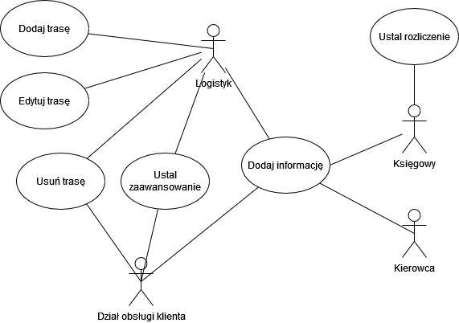

Przypadki Użycia:
- Dodaj trasę
- Edytuj trasę
- Usuń trasę
- Ustal zaawansowanie
- Ustal rozliczenie
- Dodaj informację
Aktorzy:
- Kierowca
- Księgowy
- Logistyk
- Dział obsługi klienta

Opisy PU:
- Dodaj trasę - logistyk firmowy może dodać nową trasę do systemu, określając jej szczegóły, takie jak punkt początkowy, punkt docelowy, termin rozpoczęcia, itp.
- Edytuj trasę - logistyk firmowy może modyfikować szczegóły istniejących punktów trasy, jak i dodawać nowe.
- Usuń trasę - logistyk firmowy i pracownik działu obsługi klienta mogą usunąć błędną lub planowaną lecz niezaakceptowaną trasę z systemu.
- Ustal zaawansowanie - logistyk firmowy i pracownik działu obsługi klienta mogą zmienić stan trasy pomiędzy "planowana", "w trakcie" i "ukończona".
- Ustal rozliczenie - księgowy firmowy może zmienić stan trasy między "do rozliczenia" i "rozliczona".
- Dodaj informacje – logistyk, księgowy, pracownik działu obsługi klienta i kierowca firmowy mogą dodawać dodatkowe informacje w formie notatek do dowolnej trasy. Notatki te mogą zawierać ważne informacje lub uwagi dotyczące trasy, jak i numery dokumentów z nią związanych.

Scenariusze PU:
- Dodaj trasę -
1 – logistyk chce dodać nową trasę do systemu
2 – logistyk wybiera opcję dodania trasy
3 – wprowadza dane dotyczące trasy
4 – akceptuje trasę, która dodaje się do systemu
- Edytuj trasę –
1 - istniejąca trasa wymaga pewnych modyfikacji
2 - logistyk wybiera element, który chce edytować
3 - wpisuje dane
4 - akceptuje zmianę
- Usuń trasę -
1a – logistyk zauważa wystąpienie błędnej trasy
1b – pracownik działu obsługi klienta nie otrzymuje podpisu od klienta
2 – wybiera opcję usunięcia trasy
3 – potwierdza chęć usunięcia
- Ustal zaawansowanie -
1a – umowa zostaje podpisana przez klienta
2a - dział obsługi klienta zmienia stan trasy na „w trakcie”
1b – kierowca dostarcza logistykowi dokumenty magazynowe potwierdzające wykonanie dostawy przez kierowcę
2b - logistyk zmienia stan trasy na "ukończona"
3a - logistyk lub pracownik działu obsługi klienta zauważa błędny stan zaawansowania trasy
3b – zmienia stan zaawansowania trasy na poprawny
- Ustal rozliczenie -
1a – księgowy rozliczył wszystkie koszty danej trasy
2a – zmienia stan danej trasy w systemie na „rozliczona”
1b – księgowy zauważa błędny stan „rozliczona” przy nierozliczonej trasie
2b – zmienia stan danej trasy w systemie na „do rozliczenia”
- Dodaj informacje -
1 – logistyk, księgowy, kierowca lub pracownik działu obsługi klienta mają dodatkowe informację do trasy
2 – pracownik wybiera opcję dodania informacji dodatkowej do trasy
3 – pracownik wprowadza informację dodatkową
4 – akceptuje wprowadzenie informacji dodatkowej

Słownik pojęć systemowych:
Transport = Przewóz = Dostarczanie = Dostawa
Towar = Dobra = Ładunek
Trasa = rozpiska punktu wyjazdu, załadunku i rozładunku, przewidzianych postojów i miejsca docelowego.
Plan = niezaakceptowana jeszcze trasa
Stan trasy = informacja o aktualnym etapie realizacji trasy i jej rozliczeniu.

